|  |  |  |  |
| --- | --- | --- | --- |
|  |  | E/ECE/324/Rev.1/Add.98/Rev.3/Amend.2−E/ECE/TRANS/505/Rev.1/Add.98/Rev.3/Amend.2 | |
|  |  | | 11 July 2016 |

Соглашение

О принятии единообразных технических предписаний для колесных транспортных средств, предметов оборудования и частей, которые могут быть установлены и/или использованы на колесных транспортных средствах, и об условиях взаимного признания официальных утверждений, выдаваемых на основе этих предписаний[1]*

(Пересмотр 2, включая поправки, вступившие в силу 16 октября 1995 года)

Добавление 98: Правила № 99

Пересмотр 3 – Поправка 2

Дополнение 11 к первоначальному варианту Правил – Дата вступления в силу:   
18 июня 2016 года

Единообразные предписания, касающиеся официального утверждения газоразрядных источников света для использования в официально утвержденных газоразрядных оптических элементах механических транспортных средств

Данный документ опубликован исключительно в информационных целях. Аутентичным и юридически обязательным текстом является документ ECE/TRANS/WP.29/2015/81.



**ОРГАНИЗАЦИЯ ОБЪЕДИНЕННЫХ НАЦИЙ**

Приложение 1

*Перечень категорий газоразрядных источников света и номеров их спецификаций* изменить следующим образом:

«

| *Категория источника света* |  | *Номера спецификаций* |
| --- | --- | --- |
| D1R |  | DxR/1–7 |
| D1S |  | DxS/1–6 |
| D2R |  | DxR/1–7 |
| D2S |  | DxS/1–6 |
| D3R |  | DxR/1–7 |
| D3S |  | DxS/1–6 |
| D4R |  | DxR/1–7 |
| D4S |  | DxS/1–6 |
| D5S |  | D5S/1–5 |
| D6S |  | D6S/1–5 |
| D8R |  | D8R/1–6 |
| D8S |  | D8S/1–5 |
| D9S |  | D9S1–5 |

»

*Перечень спецификаций для газоразрядных источников света и последовательность их указания в настоящем приложении* изменить следующим образом:

«

| *Номера спецификаций* |  |
| --- | --- |
|  |  |
| DxR/1–7 | (Спецификация DxR/6: две страницы) |
| DxS/1–6 |  |
| D5S/1–5 |  |
| D6S/1–5 |  |
| D8R/1–6 |  |
| D8S/1–5 |  |
| D9S/1–5 |  |

»

*Включить новые спецификации D9S/1–5 после D8S/5* следующего содержания (см. следующие страницы; одна страница на спецификацию):

**Категория D9S Спецификация D9S/1**

Чертежи предназначены только для указания основных габаритов (в мм)

Рис. 1  
**Категория D9S Цоколь PK32d-9**

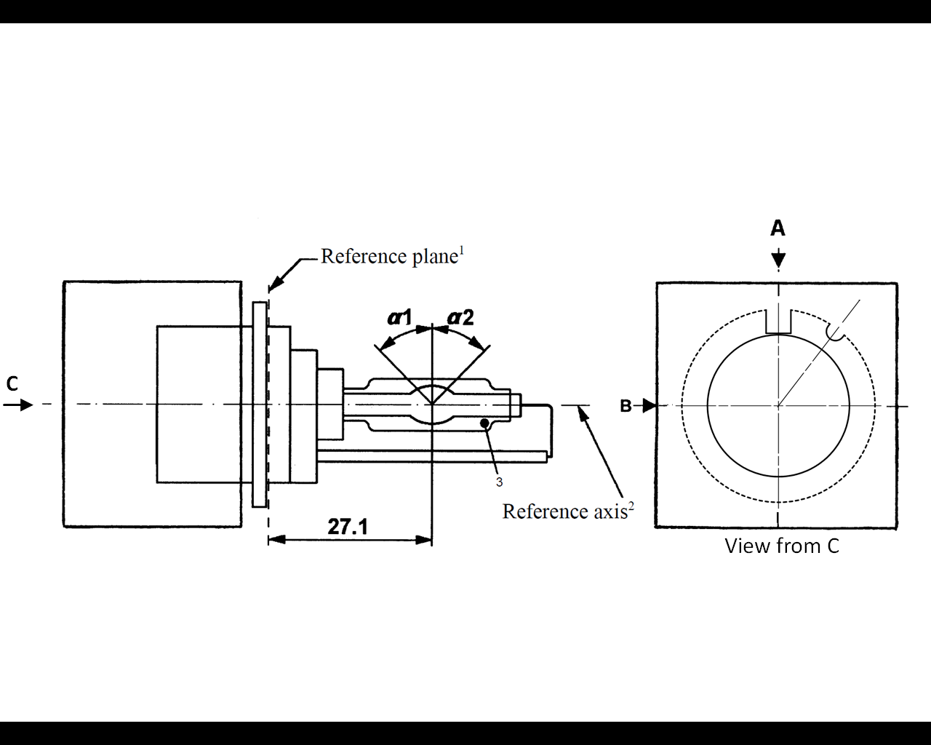

3

**27,1**

Вид по стрелке С

Ось отсчета2

Плоскость отсчета1

1 Плоскость отсчета проходит по поверхности патрона, на которую опираются три упора цокольного кольца.

2 См. спецификацию D9S/2.

3 При измерении на расстоянии 27,1 мм от плоскости отсчета и по отношению к центральной точке внутренней колбы эксцентриситет внешней колбы должен составлять максимум 1 мм.

**Категория D9S Спецификация D9S/2**

Рис. 2  
**Определение оси отсчета**1

Направление движения цоколя



Ось отсчета

Рис. 3  
**Максимальный внешний контур лампы**2

6,5



52

**Ось отсчета**

32,1

1 Ось отсчета перпендикулярна плоскости отсчета и проходит через точку пересечения двух параллельных линий, как показано на рис. 2.

2 Стеклянная колба и держатели не должны выходить за пределы внешнего контура, как показано на рис. 3. Внешний контур представляет собой окружность, в центре которой находится ось отсчета.

**Категория D9S Спецификация D9S/3**

|  |  |  |  |  |  |  |  |
| --- | --- | --- | --- | --- | --- | --- | --- |
| *Габариты* | | | | *Источники света  серийного производства* | | *Стандартные  источники света* | |
| Положение электродов | | | | Спецификация D9S/4 | | | |
| Положение и форма дуги | | | | Спецификация D9S/5 | | | |
| α1, α21 | | | | 55° мин. | | 55° мин. | |
| D9S: Цоколь PK32d-9 | | В соответствии с публикацией МЭК (спецификация 7004-111-5) | | | | | |
| Электрические и фотометрические характеристики | | | | | | | |
| Номинальное напряжение пускорегулирующего устройства | | | В | 122 | | 12 | |
| Номинальная мощность | | | Вт | 27 | 35 | 27 | 35 |
| Испытательное напряжение | | | В | 13,5 | | 13,5 | |
| Фактическое напряжение лампы | | | В | 34 ± 6 | 38 ± 8 | 34 ± 4 | 38 ± 4 |
| Фактическая мощность лампы | | | Вт | 27 ± 3 | 35 ± 3 | 27 ± 0,5 | 35 ± 0,5 |
| Фактический световой поток | | | лм | 2 000 ± 300 | 3 000 ± 450 | 2 000 ± 100 | 3 000 ± 150 |
| Координаты цветности | фактические | |  | x = 0,375 | | y = 0,375 | |
| диапазон цветности3 | | Пределы | x = 0,345  x = 0,405 | | y = 0,150 + 0,640 x  y = 0,050 + 0,750 x | |
| Точки пересечений | x = 0,345 | | y = 0,371 | |
| x = 0,405 | | y = 0,409 | |
| x = 0,405 | | y = 0,354 | |
| x = 0,345 | | y = 0,309 | |
| Время повторного включения  и выключения в разогретом состоянии | | | с | 10 | | 10 | |

1 Часть колбы, ограниченная углами α1 и α2, должна быть светоиспускающей частью. Эта часть колбы должна быть как можно более однородной по форме и не должна иметь оптических дефектов. Это требование относится ко всей окружности колбы в пределах углов α1 и α2.

2 Напряжение пускорегулирующих устройств может быть больше или меньше 12 В.

3 См. приложение 4.

**Категория D9S Спецификация D9S/4**

Положение электродов

Настоящее испытание проводится для определения правильности положения электродов относительно оси отсчета и плоскости отсчета.

Вид сбоку и сверху (схематический):

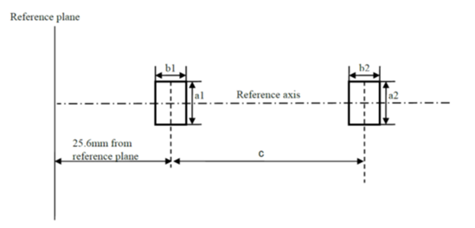

с

а2

b2

b1

а1

25,6 мм от плоскости отсчета

Ось отсчета

Плоскость отсчета

Направление измерения: вид источника света сбоку и сверху

|  |  |  |  |
| --- | --- | --- | --- |
| *Размеры в мм* | *Источники света серийного производства* | *Стандартные источники света* | Точка контакта дуги с ближайшим  к плоскости отсчета электродом должна находиться в зоне, ограниченной размерами а1 и b1. Точка контакта дуги с электродом, наиболее удаленным от плоскости отсчета, должна находиться в зоне, ограниченной размерами а2 и b2. Геометрические данные действительны для работы на мощности 27 Вт и 35 Вт. |
| a1 | 0,30 | 0,20 |
| a2 | 0,50 | 0,25 |
| b1 | 0,30 | 0,15 |
| b2 | 0,60 | 0,30 |
| c | 3,00 | 3,00 |

**Категория D9S Спецификация D9S/5**

Положение и форма дуги

Настоящее испытание проводится для определения формы дуги и ее положения относительно оси и плоскости отсчета путем измерения ее искривления и рассеяния в поперечном сечении на расстоянии 27,1 мм от плоскости отсчета.

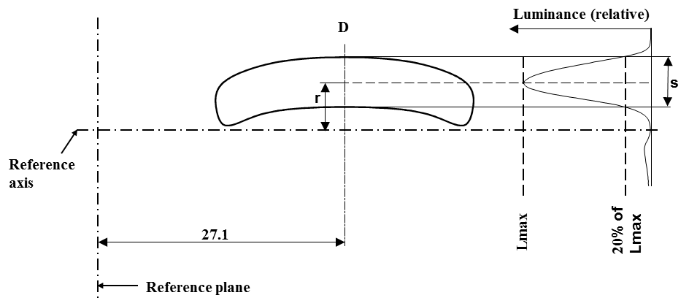

**27,1**

**20% от Lмакс**.

**Lмакс.**

**Яркость (относительная)**

**Плоскость отсчета**

**Ось   
отсчета**

|  |  |  |
| --- | --- | --- |
| Распределение относительной яркости в центральной части поперечного сечения D. | Форма дуги приводится только в качества иллюстрации. | Направление измерения: вид источника света сбоку Направление измерения: вид источника света сбоку. |

При измерении распределения относительной яркости в центральной части поперечного сечения, как показано на приведенном выше рисунке, максимальная величина яркости должна находиться в пределах расстояния r от оси отсчета. Точка 20% от максимальной величины должна находиться в пределах s. Геометрические данные действительны для работы на мощности 27 Вт и 35 Вт.

| *Размеры в мм* | *Источники света серийного производства* | *Стандартные источники света* |
| --- | --- | --- |
|  |  |  |
| r (кривизны дуги) | 0,35 +/– 0,25 | 0,35 +/– 0,15 |
| s (рассеяния дуги) | 0,80 +/– 0,25 | 0,80 +/– 0,15 |

»

1. * Прежнее название Соглашения: Соглашение о принятии единообразных условий официального утверждения и о взаимном признании официального утверждения предметов оборудования и частей механических транспортных средств, совершено   
   в Женеве 20 марта 1958 года.